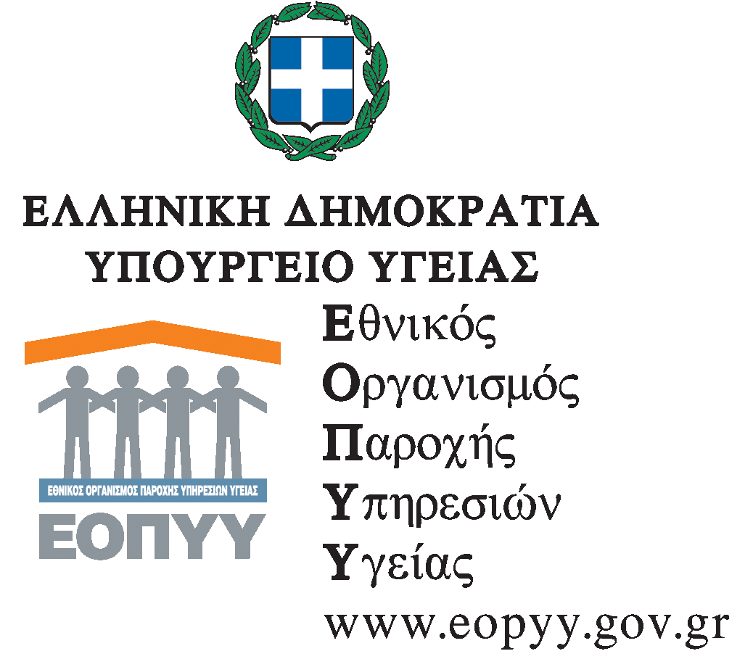 | ΜΑΡΟΥΣΙ 01/04/2019  Αρ. Πρωτ.: ΔΒ3/Γ/504
ΓΕΝΙΚΗ Δ/ΝΣΗ:ΟΡΓΑΝΩΣΗΣ & ΣΧΕΔΙΑΣΜΟΥ ΑΓΟΡΑΣ ΥΠΗΡΕΣΙΩΝ ΥΓΕΙΑΣ  Δ/ΝΣΗ: ΣΤΡΑΤΗΓΙΚΟΥ ΣΧΕΔΙΑΣΜΟΥ  ΤΜΗΜΑ: Σχεδιασμού Αγοράς & Παρακολούθησης Δικτύου Παρόχων ΔΦΥ  Tαχ. Δ/νση:ΑΠΟΣΤΟΛΟΥ ΠΑΥΛΟΥ 12  Ταχ. Κώδικας: 151 23  Πληροφορίες: Ξ.ΝΙΚΟΛΙΔΑΚΗ  Τηλ.: 2108110845  E-mail:xnikolidaki@eopyy.gov.gr | ΠΡΟΣ: ΔΙΚΑΙΟΥΧΟΥΣ ΑΣΦΑΛΙΣΜΕΝΟΥΣ ΚΑΙ ΠΑΡΟΧΟΥΣ  ΥΠΗΡΕΣΙΩΝ ΥΓΕΙΑΣ
ΑΝΑΚΟΙΝΩΣΗ

Θέμα : << ΚΑΤΑΡΓΗΣΗ ΕΝΤΥΠΩΝ ΒΙΒΛΙΑΡΙΩΝ ΥΓΕΙΑΣ >>

Σας ενημερώνουμε ότι τα έντυπα βιβλιάρια υγείας των ασφαλισμένων, των συνταξιούχων και των μελών οικογένειάς τους καταργήθηκαν σύμφωνα με το άρθρο 67 του Ν.4603/2019 (ΦΕΚ 48/Α/14-3-2019).
Η ταυτοποίηση των ασφαλισμένων κατά την εισαγωγή τους σε νοσηλευτικό ίδρυμα, όπως κρατικό νοσοκομείο, ιδιωτική κλινική ,ΚΑΑ, ΜΧΑ, θα πιστοποιείται με οποιοδήποτε νομιμοποιητικό δημόσιο έγγραφο ( αστυνομική ταυτότητα , διαβατήριο κα).

Ακριβές αντίγραφο

Ο ΓΕΝ. ΔΝΤΗΣ ΟΡΓΑΝΩΣΗΣ ΚΑΙ ΣΧΕΔΙAΣΜΟΥ
ΑΓΟΡΑΣ ΥΠΗΡΕΣΙΩΝ ΥΓΕΙΑΣ
ΓΕΩΡΓΙΟΣ ΑΓΓΟΥΡΗΣ

